**NACE LA NUEVA GAMA SIUX DIABLO 2024**

* **Sanyo Gutiérrez estrenará pala (Siux Diablo Revolution Pro 3) y compañero en el *Riyadh P1*****de Premier Padel a partir del 26 de febrero**
* **La nueva gama Siux Diablo está pensada para jugadores polivalentes, que necesitan gran cobertura en pista**
* **La nueva gama de Siux tiene diferentes niveles de juego: PRO, LITE y GO**

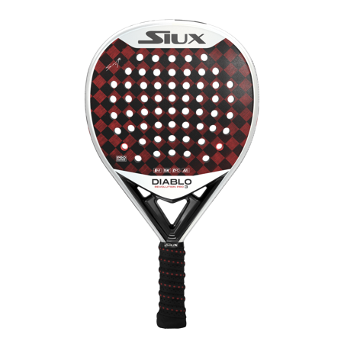**Madrid, 12 de febrero de 2024** – [**Siux**](https://www.siuxpadel.com/), compañía española especialista en pádel, presenta la nueva gama de palas **Siux Diablo**. Con este lanzamiento, la marca da un paso más en su estrategia de producto para este año, ofreciendo a los jugadores tres nuevas palas adaptables a cada tipología de juego, posicionando a Diablo como una de las gamas más versátiles de Siux, y ofreciendo un rendimiento óptimo a los jugadores más polivalentes.

Compuesta por tres versiones que varían en función del nivel de juego, dentro de la gama Diablo destaca la **Diablo Revolution Pro 3** (295€ PVR), pala con la que el mítico jugador argentino **Sanyo Gutiérrez** disputará sus torneos durante este año.

Este modelo ha sido diseñado pensando en todo tipo de jugadores y ofrece una cobertura completa para las necesidades dentro de la pista, lo que la convierte en la pala Siux más polivalente. Destaca por ser una pala híbrida, pero con un punto más cercano al control, de tacto medio y balance medio-bajo.

Respecto al diseño, se continúa con la estrategia de ceder el protagonismo a los materiales de máxima calidad y rendimiento en las caras de la pala. El branding se ha subido a la parte superior, reduciendo el tamaño para ganar en claridad y elegancia. Además, se ha optado por añadir el color de referencia de la marca Siux en la gama Diablo: el rojo es predominante en la estética de toda la gama, conviviendo con el blanco característico de la anterior versión en el modelo Pro.

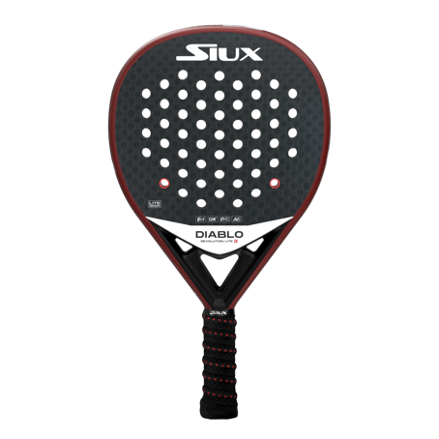Con carbono 15k colocado en 45º, la nueva **Diablo Revolution Pro 3** (295€ PVR)tiene un tacto más homogéneo y acabado arenoso en el plano de la pala, lo que ofrece un gran control y salida de bola, así como mayor efecto. Esta es una característica que se completa gracias a la goma EVA, con la que se consigue un tacto un poco más duro, con golpeos más fuertes y de mayor velocidad. Los refuerzos de aramida en el marco favorecen la durabilidad de la pala. El Mago de San Luis competirá por primera vez con este modelo a partir del 26 de febrero en el *Riyadh P1* de Premier Padel, un arranque de temporada muy especial para él ya que estrena pala y compañero, Paquito Navarro.

Dentro de esta nueva gama Diablo, la **Revolution Lite 3** (229€ PVR)está diseñada para jugadores de nivel avanzado – profesional. Con carbono 12k, ofrece un equilibrio perfecto entre rendimiento y durabilidad. De forma híbrida, cuenta además con un marco resistente, que le aporta mayor potencia. La pala se completa con goma EVA y acabado mate, lo que conforma una pala de tacto medio.

Para aquellos jugadores que tienen un nivel de juego intermedio, Siux ha lanzado la **Diablo Go 3** (175€ PVR). En este caso, su tubular mixto ofrece un mayor punto dulce; mientras que su composición interna con carbono 3k y la goma EVA aportan mucho control y salida de bola.

Puedes descargarte las imágenes del jugador y las nuevas palas en alta definición en el [siguiente enlace](https://we.tl/t-BStdrPRN15).

**SOBRE DIABLO**

Un año después de la creación de la emblemática marca de pádel Siux, en 2013, se alcanzó uno de los grandes hitos de Siux: nacía la primera pala de la gama Diablo. Este modelo se construyó como un referente en calidad y diseño abanderado por unos acabados tecnológicos que mejoraban sustancialmente las sensaciones y rendimiento de la pala. Su fabricación comenzó en España, garantizando la calidad de los materiales e innovación y cumpliendo uno de los objetivos principales de Siux: ofrecer herramientas de pádel perfectas para brindar experiencias y sensaciones únicas en este deporte.

Nació así el buque insignia de la marca: Siux Diablo. Una pala que desde su lanzamiento fue aceptada por todos los aficionados y jugadores avanzados. La Siux Diablo se convirtió en una referencia dentro de las pistas por sus sobresalientes prestaciones.

**SOBRE SIUX**

[Siux](https://www.siuxpadel.com/) es una marca española especialista en el mercado de pádel, con presencia en más de 30 países, que forma parte de Pro Padel Group. Creada por y para deportistas, comenzó su andadura en 2012, con el objetivo de ofrecer los mejores productos de pádel para optimizar el rendimiento del juego profesional, y su experiencia dentro y fuera de la pista

Siux cuenta en su equipo con estrellas del mundo del pádel como Sanyo Gutiérrez, Franco Stupaczuk o Patty Llaguno, entre otros.

Para solicitar más información o gestionar entrevistas contacta con:

**TEAM LEWIS:**

Marta Mateo / Irene González / Paula García

919 266 712

[siux@teamlewis.com](mailto:siux@teamlewis.com)